Guía 5: SISTEMA DE PARTÍCULAS

Problema 1
En un determinado instante, tres partículas se mueven como se muestra en la figura 1. Están sujetas únicamente a sus interacciones mutuas, de modo que no hay fuerzas exteriores. Después de un cierto tiempo, son observadas de nuevo y se encuentra que m₁ se mueve en la forma que se muestra, mientras que m₂ esta en reposo. Hallar la velocidad de m₃. Suponer que m₁=2 Kg., m₂=0.5 Kg., m₃ = 1 Kg., V₁ = 1m/s, V₂ = 2 m/s, V₃ = 4 m/s y V'₁ =3 m/s. Hallar la velocidad del CM del sistema en los dos instantes mencionados en el problema. En cierto momento las posiciones de las masas son m₁(-0.8m.,-1.1m),m₂(0.8m,-1.1m), m₃(1.4m.,0.8m). Dibujar una línea que muestre la trayectoria del CM del sistema.
y
x
m₁
m₁
m₂
m₃

(después)
Figura 1

Problema 2
Las masas de la Fig. 2 están inicialmente en reposo. Suponiendo que m₁ es igual a 2.m₂, y que el radio de la polea fija es R; determinar:
m₁
m₂
Figura 2
- La posición del CM del sistema .
- Aceleración del CM
- Velocidad del CM.
Graficar la trayectoria del CM.

Problema 3
x
m₁
m₂

3m
4m
Figura 3
y
Las masas m₁ = 10 Kg. y m₂ = 6 Kg. están unidas por una barra rígida de masa despreciable (Fig. 3). Estando inicialmente en reposo, se hallan bajo la acción de las fuerzas F₁ = 8i(N) y F₂ =6j(N),
como se muestra.
- Determinar la posición inicial del CM.
- Determinar la aceleración del mismo.
- Determinar la velocidad del CM en función del tiempo, y graficarla.
Determinar la ecuación de la trayectoria del CM.

Problema 4
Dos partículas de masas 2 Kg. y 3 Kg. se mueven, con relación a un observador, con velocidades de 10 m/s a lo largo del eje X y 8 m/s en un ángulo de 120 ° con el mismo eje, respectivamente.
- Hallar la velocidad del CM.
- Expresar la velocidad de cada partícula respecto al CM.
- Hallar la cantidad de movimiento de cada partícula en el sistema CM.
- Hallar la velocidad relativa de las partículas.
Determinar la Energía cinética de las partículas con relación al laboratorio y con relación a su CM. Usar dos métodos diferentes para el segundo cálculo

Problema 5
Se lanza una granada con una velocidad inicial de $\vec{v}(0)=\text{80} \hat{i}+(\text{120}−\text{10}t) \hat{j}$ explotando tras 10 s de vuelo en tres fragmentos iguales. Uno de ellos sale lanzado a ${\vec{v}}_{1}(0)=\text{100} \hat{i} +\text{50} \hat{j}$ m/s , y otro a$\text{120} \hat{i}$m/s. Calcular:
- Posición de la granada en el momento que explota y 22 s después del lanzamiento si no hubiera explotado.
- La velocidad inicial del tercer fragmento
- La posición de cada fragmento y del centro de masa a los 22 s del lanzamiento.

Problema 6
Mientras un barquero de 90 kg se desplaza los 4 m de proa a popa que mide su barca de 200 kg, ¿qué distancia recorre la barca?. Considérese la barca y el barquero inicialmente en reposo.

Problema 7
Tenemos dos bloques de masas 5 g y 15 g, que se mueven en la misma dirección con velocidades respectivas de 10 cm/s y 5 cm/s. Calcular:
Suponiendo que la energía se conserva
- Sus velocidades después del choque y
- Idem en caso que se muevan inicialmente en direcciones opuestas
(c)en el caso que después del choque permanezcan unidos, la pérdida de energía mecánica.
(d) Idem (a) en el caso en que el coeficiente de restitución sea de 0.8

Problema 8
Un patinador tiene una masa de 70 kg con los patines puestos, está en reposo sobre una pista de hielo y tira una piedra de 3 kg en dirección horizontal con una velocidad de 8 m/s. Sabiendo que el coeficiente de rozamiento entre los patines y el hielo es de 0,02, calcular la distancia retrocedida por el patinador después de lanzar la piedra y el tiempo transcurrido hasta que queda otra vez en reposo.

Problema 9
Dos cuerpos puntuales de masas m₁= 4 kg y m₂= 6 kg se encuentran en los puntos P (0,3,0) m y Q (4,0,0) m, siendo sus velocidades v₁= 2 i m/s y v₂= 3 j m/s, respectivamente. Determinar
- el momento angular respecto del punto O
- el momento angular del centro de masa
- el momento angular del sistema respecto del centro de masa
- Energía cinética del sistema
- Energía cinética del centro de masa
Energía cinética respecto del centro de masa

Problema 9
La bala de 50 gr. que se desplaza a 600 m/s sobre una plataforma horizontal lisa, choca centralmente con el bloque de 5 kg y se incrusta en el. Si el bloque se deslizaba con una velocidad de 12m/s, en la dirección que se indica, justo antes del impacto, determinar la velocidad v del bloque y la bala justo después del impacto.
¿Qué cambiaría si el movimiento fuera en un plano vertical?
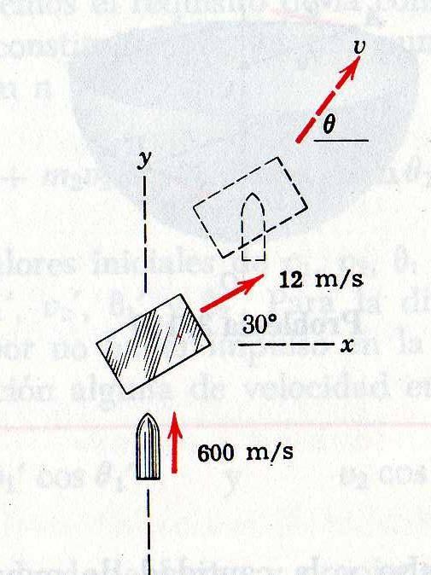

Problema 10
La partícula esférica 1 lleva una velocidad 6m/s en la dirección que se indica en la parte a) de la figura, y choca con la partícula esférica 2 de igual masa y diámetro que se halla en reposo inicialmente. Si en estas condiciones el coeficiente de restitución es 0.6, determinar el movimiento (velocidades) de cada partícula a continuación del choque.

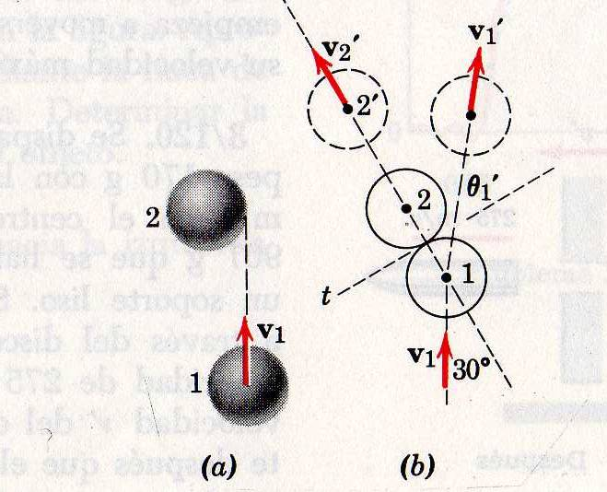

Problema 11
En la siguiente figura las bolas A y B, cada una de masa m, sujetas a los extremos de una barra de longitud d, de masa despreciable, se hallan primeramente en reposo sobre una superficie libre de rozamiento. Otra bola, C, también de masa m, se mueve a lo largo de una recta perpendicular al sistema con velocidad v₀ y choca con B quedándose adherida. Calcular la velocidad angular del sistema ω después del choque.
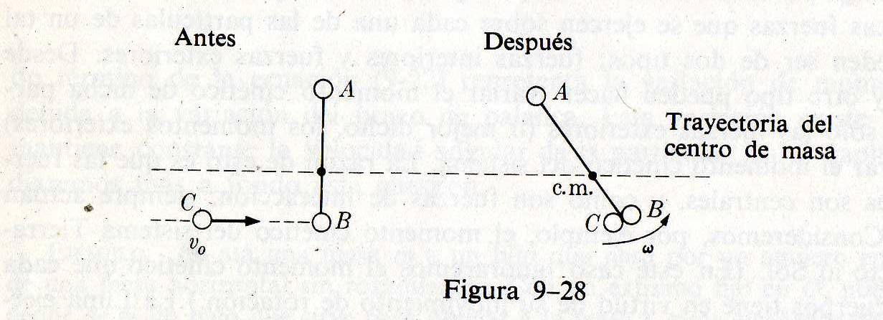

Problema 12
Dos cuerpos de masa m, están unidos por un alambre rígido al que se le ha dado la forma de la figura. El sistema puede deslizar libremente sobre una mesa horizontal exenta de rozamientos. La masa del alambre es despreciable. Inicialmente, los cuerpos tienen un movimiento de traslación pura, de velocidad V. Entonces el ganchito capta un tercer cuerpo de masa 2m, que estaba inicialmente en reposo. Después de captar la tercer masa
- ¿Cuál es la velocidad del centro de masa del sistema?
- ¿Qué momento angular tendrá el sistema y cuál es la velocidad angular?
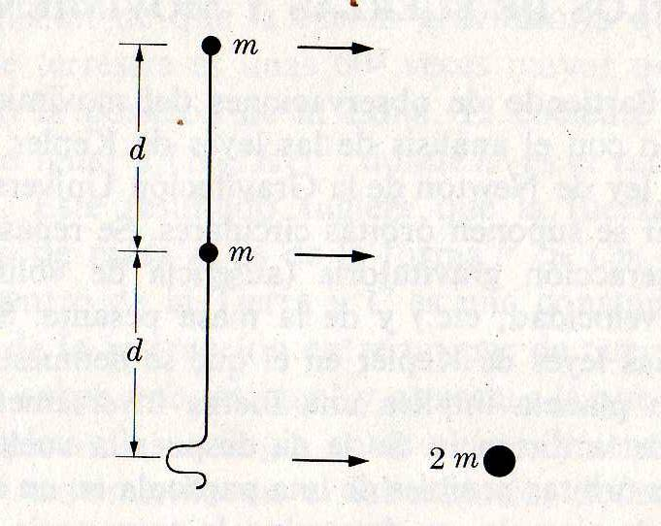

Problema 13
La figura muestra un sistema formado por dos cuerpos de masa m y 3m respectivamente, y una varilla de longitud H y masa despreciable apoyados sobre una superficie horizontal libre de rozamiento. Si el cuerpo de masa m se desplaza con velocidad constante como indica la figura, para luego quedar rígidamente vinculado con el restante a través de la varilla y en el extremo opuesto de la misma. Determinar: La energía cinética orbital e intrínseca del sistema antes y después de la colisión. La energía mecánica perdida durante la colisión.

Problema 14
A un extremo de una barra de 40 cm. de longitud se fija una masa m1
de 3 kg, y al otro extremo una masa m2 de 1 kg. Si la barra se coloca en posición vertical sobre una superficie horizontal libre de rozamiento como indica la figura y se suelta. Determinar:
a. ¿Qué trayectoria sigue el centro de masa del sistema?
b. ¿A qué distancia del punto P de apoyo chocara la masa m₁ con la superficie?

Problema 15
Hallar la posición del centro de masa de una varilla cuya densidad lineal varía (masa por unidad de longitud) del modo $λ=λ_{0}\left(1+x/L\right)$

Problema 16
Hallar las coordenadas del centro de masa de una semicircunferencia de radio R

Problema 17
Hallar la posición del centro de masa del triángulo isósceles que se muestra en la figura

L

L

